**Підсумкова робота з фізики за ІІ семестр, 8 клас**

______________________________ _____________

**Прізвище, ім’я клас**

***Тільки одна відповідь правильна***

1. Дві легкі однакові кульки підвішені на шовкових нитках. Кульки зарядили однаковими однойменними зарядами. На якому малюнку зображено ці кульки?

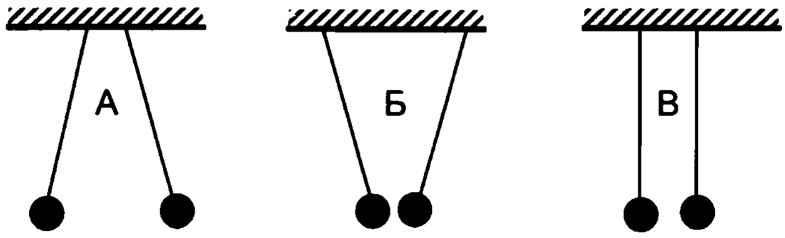а) А

б) Б

в) В

г) А і В

1. Формула для обчислення електричної напруги.

а) $R=ρ\frac{l}{S}$

б) $U=\frac{A}{q}$

в) $I=\frac{q}{t}$

1. Укажіть співвідношення, яке завжди виконується в разі послідовного з’єднання двох провідників.

а) *U*1 = *U*2

б) *I*1 = *I*2

в) *R*1 = *R*2

г) *R*1 = 2*R*2

1. Формула для обчислення потужності електричного струму.

а) *m = kq*

б) *Q = I2Rt*

в) *P = UI*

г) *A = UIt*

1. Напрямлений рух електронів під дією електричного поля – це електричний струм

а) В електролітах

б) У газах

в) У металах

***Розв’яжіть задачі і оформіть їх згідно вимог***

1. При електризації тертям з тіла А на тіло В перейшло 20⋅1012 електронів. Який заряд має тіло А?
2. На вертикальну діелектричну спицю нанизують дві позитивно заряджені кульки. Вони можуть без тертя ковзати по спиці. Заряди кульок *q*1 = 2 нКл і *q*2 = 4 нКл. Верхня кулька встановлюється на висоті 2 см над нижньою. Визначте масу верхньої кульки.
3. Визначте силу струму в резисторі, якщо за 5 хв через його поперечний переріз пройшов заряд, що дорівнює 1200 Кл.
4. Якою має бути площа поперечного перерізу мідного провідника завдовжки 2 м, щоб при проходженні в ньому струму силою 150 А напруга на його кінцях становила 6 В?
5. Яку роботу виконає електричний струм у лампочці кишенькового ліхтаря за 30 секунд, якщо напруга 2 В, а сила струму 0,3 А?
6. Скільки часу тривав електроліз, якщо при силі струму 500 А на катоді виділилося 1,8 кг алюмінію?
7. Яка сила струму в нагрівальному елементі автоматичної пральної машини, якщо вона підігріває 3 кг води від 24 до 90 °С за 15 хв? Напруга в мережі 220 В, ККД нагрівника 90 %.